

**ASOCIACIÓN DE DISTRIBUIDORES DE VEHÍCULOS AUTOMOTORES DEL ESTADO DE MORELOS, A.C.**

**NOM-034-STPS-2016.**

**Condiciones de seguridad para el acceso y desarrollo de actividades de trabajadores con discapacidad en los centros de trabajo.**

**PLAN DE ATENCIÓN DE EMERGENCIAS**

ÍNDICE

1. Identificación, ubicación y señalización de rutas de evacuación, salidas y escaleras de emergencia, zonas de menor riesgo y puntos de reunión. 3

2. Procedimiento de alertamiento en caso de emergencia, que se implante en el centro de trabajo, deberá estar acorde con la discapacidad del trabajador. 4

3. Uso de señales estroboscópicas (que parpadean), luminosas y otros dispositivos de alerta visuales o vibratorios para complementar las alarmas sonoras. 5

4. Procedimiento o instrucciones para actuar en caso de emergencias, de acuerdo con las diferentes discapacidades. 5

5. Procedimientos o instrucciones para la operación del equipo de evacuación necesario, para movilizar a los trabajadores con discapacidad, en específico de miembros inferiores. 6

6. Procedimiento o instrucciones para la evacuación de los trabajadores con discapacidad, considerando al trabajador o brigadista designado para avisar y ayudar a los trabajadores con discapacidad durante la evacuación. 7

7. Elaboración del procedimiento o instrucciones para la evacuación de los trabajadores con discapacidad, se les debe consultar a ellos sobre el mejor modo de proporcionarles ayuda. 10

8. Medios de difusión, sobre el contenido del plan de atención a emergencias y de la manera en que todos los trabajadores participarán en su ejecución. 11

9. Dispositivos o ayudas que se puedan utilizar, para la evacuación de los trabajadores con discapacidad 12

10. Pertinencia de contar con uno o más brigadistas o trabajadores para que auxilien al trabajador con discapacidad durante cualquier evento. 14

# Identificación, ubicación y señalización de rutas de evacuación, salidas y escaleras de emergencia, zonas de menor riesgo y puntos de reunión.

En caso de emergencia, las personas con discapacidad son más vulnerables que el resto, bien sea por verse afectadas por dificultades de movilidad o bien por otro tipo de limitaciones sensoriales que puedan influir en la percepción de la situación.

La empresa ________________________________________________ se dedica a la _____________________________________________________________. En la **ilustración 1** se presenta el croquis para identificar las salidas de emergencia, zonas de menor riesgo y puntos de reunión en el centro de trabajo.

SE ANEXA CROQUIS DEL ÁREA DE TRABAJO

Ilustración 1. Identificación y rutas de evacuación.

# Procedimiento de alertamiento en caso de emergencia, que se implante en el centro de trabajo, deberá estar acorde con la discapacidad del trabajador.

En cualquier situación de emergencias el encargado de la aplicación y ejecución del procedimiento será el _________________________________________ en su calidad de responsable de seguridad e higiene en el trabajo.

En ausencia de la persona antes mencionada será el ______________________________. Ambas personas darán las instrucciones necesarias para iniciar la fase de la atención a la emergencia coordinándose con el primer enlace que sería el departamento de _________________________ a fin de asumir los accesos a los servicios de emergencia que sean requeridos.

El alertamiento lo puede realizar cualquier persona que se encuentre en el área de la campana y donde todos pueden escuchar el sonido del timbre y a su vez los responsables de cada piso lo hacen por sonido (silbato), cuando da el sonido de alarma lo hace con un silbatazo.

El criterio de sonar el sistema de alertamiento es solo cuando se realicen los simulacros o en si caso real, de no estar la persona que da la alerta, lo proporcionara un integrante de la brigada y si no está ninguna de los integrantes, lo podrá proporcionar cualquier personal del edificio.

**SISTEMA DE ALERTAMIENTO EN CASO DE UNA EMERGENCIA  
EN CASO DE SISMO**

Sistema de alertamiento (campana y/o chicharra) posteriormente

**PRIMER SILBATAZO**

Primer toque duración aproximada 5 segundos. Se debe dirigir inmediato a las zonas de seguridad internas previamente determinadas.

**SEGUNDO SILBATAZO**

Segundo toque. Indica inicio de evaluación hacia la zona de concentración externa.

**EN CASO DE INCENDIO** (campana y/o chicharra)

**SILBATAZO**

Primer toque dura aproximada 5 segundos. Indica tomar sus objetos personales de inmediato, replegarse a los lugares seguros y avisar a los demás.

Segundo toque. Proceder a la evacuación hacia las zonas de concentración externa. La ubicación del silbato e alertamiento se encuentra al lado del escritorio de gerencia de operaciones.

# Uso de señales estroboscópicas (que parpadean), luminosas y otros dispositivos de alerta visuales o vibratorios para complementar las alarmas sonoras.

El centro de trabajo ___________________________ cuenta con los siguientes elementos de alertamiento ________________________________. En caso de un incendio o un sismo se debe de activar los elementos de alertamiento.

# Procedimiento o instrucciones para actuar en caso de emergencias, de acuerdo con las diferentes discapacidades.

Es preferible que la evaluación de las personas con discapacidades se realice cuando los equipos de emergencias hayan verificado la evacuación total de la zona asignada a su desalojo. De esta manera, podrán prestarle una mejor ayuda a la persona con discapacidad aprovechando la menor presencia de obstáculos en las vías de evacuación.

El equipo de emergencia deberá seguir las siguientes recomendaciones en la medida posible:

* Mantener la calma y no fomentar situaciones alarmistas.
* Eliminar obstáculos en puertas y rutas de evacuación.
* Emprender la evacuación con rapidez, sin gritos ni aglomeraciones.
* No pararse en recoger los objetos personales. Tampoco pararse si se cae algún objeto.
* Mantener libre la línea telefónica.

# Procedimientos o instrucciones para la operación del equipo de evacuación necesario, para movilizar a los trabajadores con discapacidad, en específico de miembros inferiores.

MOVILIDAD REDUCIDA

En este apartado se pueden presentar que sea necesaria la utilización de las “sillas de evacuación” o utilicen sus propias silla de ruedas o recurriendo a otras técnicas de traslado.

SILLAS DE EVACUACIÓN

Las sillas de evacuación se utilizarán para el traslado de personas con movilidad reducida y no puedan desplazarse por sus propios medios. Los equipos de emergencia serán los encargados del desplazamiento de las personas con movilidad reducida.

Las sillas de evacuación se ubicarán en lugares visibles y debidamente señalizados para agilizar el proceso.

TÉCNICAS DE TRASLADO

Se deberá tener en cuenta las limitaciones específicas de la persona con movilidad reducida y el tiempo que necesitaremos para su evacuación. La elección del método de traslado de la persona discapacitada estará en función del estado, patología, edad, etc.

En muchas ocasiones, la persona con movilidad reducida hace uso de la propia silla de ruedas o recurriendo a alguna de las técnicas descritas en el capitulo siguiente.

# Procedimiento o instrucciones para la evacuación de los trabajadores con discapacidad, considerando al trabajador o brigadista designado para avisar y ayudar a los trabajadores con discapacidad durante la evacuación.

TÉCNICA POR LEVANTAMIENTO

Consiste en transportar a la persona sin ningún tipo de medio auxiliar. Puede ser realizado por una o dos, específicamente por el brigadista de evacuación. En el caso de contar con un solo brigadista de evacuación para más de dos trabajadores con alguna discapacidad, se deberá asignar a un encargado con los conocimientos y habilidades para trasladar a su compañero de trabajo.

Este método es el más rápido pero requiere de un pequeño esfuerzo en la manipulación de pacientes.

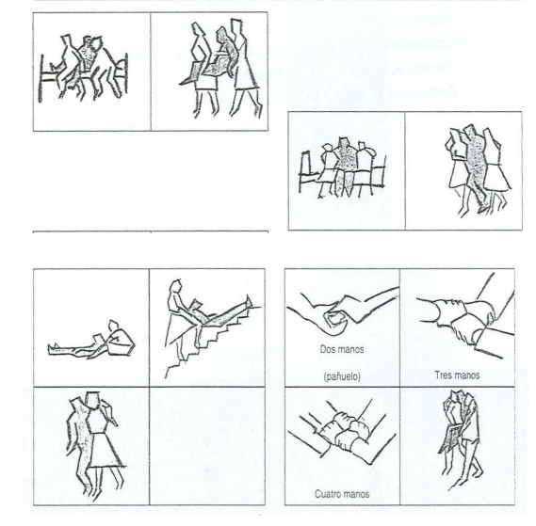

Ilustración 2. Formas de evacuación para personas en sillas de ruedas.

TÉCNICAS POR ARRASTRE

Consiste en trasladar a la persona utilizando un medio auxiliar, como una manta o una sábana. Es el método por excelencia cuando hay una gran cantidad de humos. Requiere más esfuerzo físico y un previo entrenamiento personal.

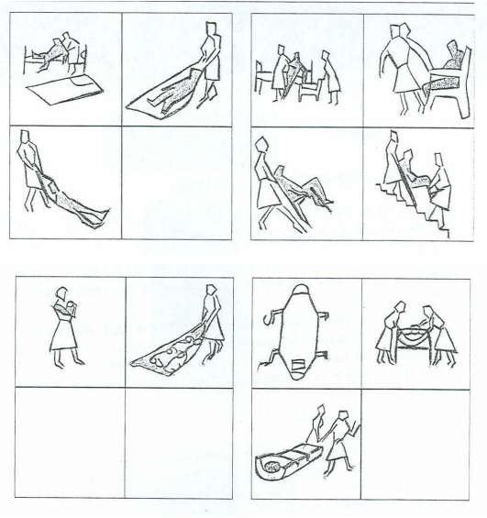

Ilustración 3. Técnica por arrastre.

DISCAPACIDAD VISUAL

Cuando la evacuación del edificio afecte a personas con discapacidad visual conviene tener en cuenta una serie de recomendaciones básicas al objeto de que los Equipos de Emergencias puedan ser eficientes y eficaces en el desalojo de las zonas previamente asignadas:

* El equipo de emergencia debe ofrecer la ayuda, pero deje que la persona explique qué necesita.
* Hable de forma natural y tranquila a la persona de discapacidad visual.
* Vaya describiendo las maniobras anticipadamente y recuerde mencionar escaleras, puertas rampas o cualquier obstáculo presente en el recorrido.
* La persona deberá agarrarse ligeramente a su brazo u hombro para guiarse. Tal vez camine un poco retrasado para evaluar las reacciones del cuerpo frente a obstáculos.
* Cuando existan varias personas con discapacidad visual, solicite que se cojan de la mano formando una hilera y colóqueselo en la cabeza para dirigir la evacuación. Sería muy conveniente que alguien se coloque al final de la hilera.
* Las personas cuando estén ubicados en el exterior deberán permanecer acompañadas hasta que sea declarado el fin de la emergencia, evitando que se encuentren desatendidos en un lugar no habitual para ellos.

TRASLADO AUDITIVOS

Las personas con dicha sensibilidad pueden tener dificultades para oír las alarmas y escuchar los mensajes emitidos por el sistema de megafonía, sería muy conveniente disponer de sistemas visuales que las adviertan de la emergencia y la necesidad de evacuar.

Cuando exista más de una persona con sensibilidad auditiva y estas no se encuentren en un lugar equipado con señales luminosas, el Equipo de Emergencia o la brigada de evacuación deberá utilizar las siguientes técnicas de comunicación:

* Utilice el lenguaje corporal y de gestos
* Hable de forma que le puedan leer los labios.
* Evite hablar de espalda a la persona.
* Verifique que ha comprendido lo que tratamos de informar.
* Si tiene dificultad escriba lo que quiere decir.

TRASLADO AL PUNTO DE REUNIÓN

La evacuación tendrá lugar siguiendo las instrucciones del Equipo de Emergencia, cumpliendo lo redactado en cada Plan de Autoprotección en función del tipo de emergencia de la que se trate.

# Elaboración del procedimiento o instrucciones para la evacuación de los trabajadores con discapacidad, se les debe consultar a ellos sobre el mejor modo de proporcionarles ayuda.

Las presentes instrucciones de evacuación están sujetas a cambios del trabajador.

TÉCNICAS DE TRASLADO

En caso de evacuación, es conveniente consultar a las personas con dificultades de movilidad sobre el mejor modo de proporcionales ayuda, teniendo en cuenta en cada caso sus limitaciones especificas y el tiempo disponible para la evaluación.

En ocasiones, pueden ser más eficaces que los equipos de emergencia soliciten ayuda a un empleado con las condiciones físicas necesarias para colaborar en el traslado de la persona sin necesidad de hacer uso de la silla de evacuación, haciendo uso de propia silla de ruedas o, en su caso, recurriendo a alguna de las técnicas descritas a continuación:

* TÉCNICAS POR LEVANTAMIENTO

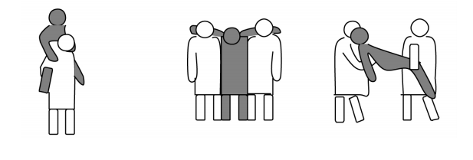

Ilustración 4. Técnica por levantamiento.

* TÉCNICAS POR ARRASTRE

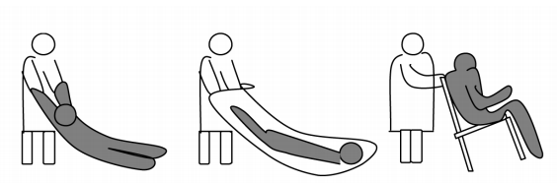

Ilustración 5. Técnica de evacuación.

# Medios de difusión, sobre el contenido del plan de atención a emergencias y de la manera en que todos los trabajadores participarán en su ejecución.

Para la difusión de la forma de evacuación de los trabajadores se presenta un folleto sobre las indicaciones más importantes en caso de una emergencia.

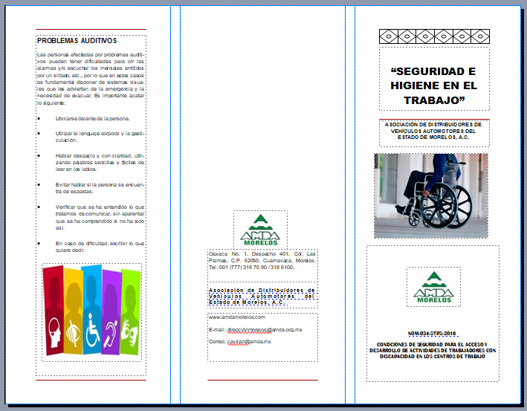

Ilustración 6. Folleto NOM-034-STPS-2016.

# Dispositivos o ayudas que se puedan utilizar, para la evacuación de los trabajadores con discapacidad

TRASLADO

Para la evacuación de personas en sillas de ruedas, se empleará algunos siguientes dispositivos.

* Silla de ruedas
* Manta
* Silbato

PROBLEMAS VISIBLES

Para la evacuación de personas con problemas visibles, se debe de contar con algunos de los siguientes dispositivos.

* Silbato
* Mensaje código braille para informar la situación a los trabajadores con problemas auditivos



Ilustración 7. Código Braille para la comunicación de un incendio.



Ilustración 8. Código Braille para la comunicación de un sismo.

PROBLEMAS AUDITIVOS

Para la evacuación de personas con problemas auditivos, se debe de contar con algunos de los siguientes dispositivos.

* Lápiz y papel (para escribir e informar a la persona con problemas evidentes)

# Pertinencia de contar con uno o más brigadistas o trabajadores para que auxilien al trabajador con discapacidad durante cualquier evento.

En el caso de contar con un grupo de brigadista en el centro de trabajo, estos serán los responsables de atender a los trabajadores con discapacidad dentro de las instalaciones.

Ilustración 9. Responsabilidad de actividades.

En caso de existir más de una persona con alguna discapacidad laborando dentro de la empresa. Se deberá asignar la misma cantidad de responsables que hay de personas con alguna discapacidad. De tal manera, que exista asesoría particular para cada uno de ellos en caso de una emergencia.

Si no existe un grupo de brigadista, el encargado del área de seguridad e higiene podrá asignar a alguien del trabajo que asesore en todo momento a la persona discapacitada, mientras se evacue el lugar.